Lornetka lub luneta
,,Zabawy z papierem” – zabawa plastyczno-techniczna, przeprowadzamy pokaz zastosowania papieru o różnych fakturach, np.: zwijanie kartki białego papieru w rulon i robienie z niej lunety.
„Luneta lub lornetka” – praca plastyczno-techniczna, rozdajemy rolki po papierze toaletowym oraz kolorowy papier i różnego rodzaje kształty do ozdabiania, sklejamy dwie rolki klejem lub taśmą, oklejamy kolorowym papierem. Ozdobiamy rolek w dowolny sposób. Następnie wykorzystujemy swoje lunety i lornetki do zaproponowanej przez siebie zabawy.

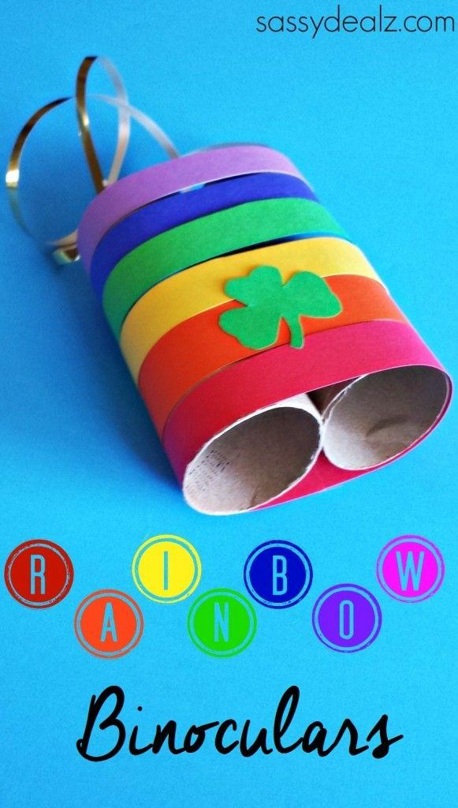

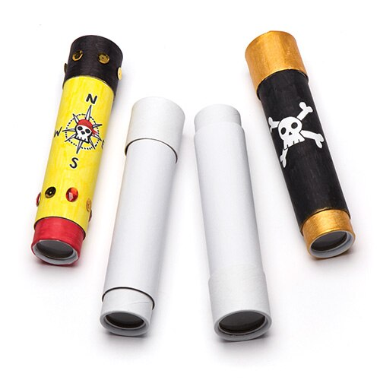

Propozycja wykonania Kalejdoskopu
https://www.youtube.com/watch?v=psuBaH6rpNM

